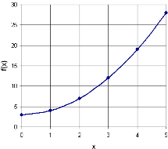 | La similitudine: figure simili
Due figure che hanno la stessa forma si dicono simili.
Esempio: in questo caso la seconda figura è l’ingrandimento della prima:
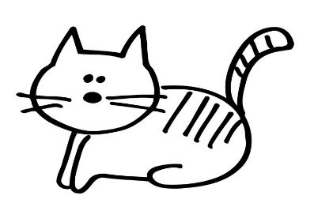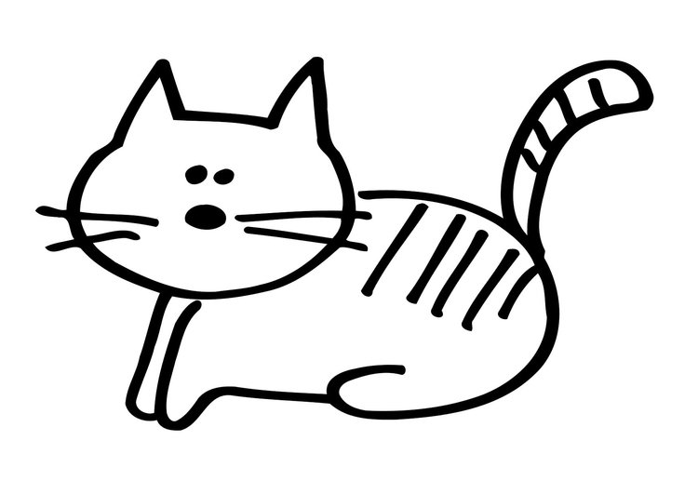
Nel caso qui sotto la seconda figura è rimpicciolita rispetto alla prima.
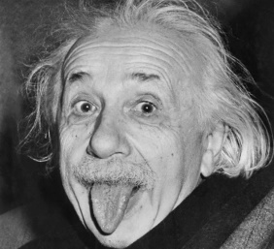
Nota come la similitudine sia indipendente dall’orientamento della figura.
Le figure qui sotto invece non sono simili; c’è stato un ingrandimento, ma non è stato lo stesso per le due dimensioni.
Non sono simili!
Questi due poligoni sono simili. Nota come gli angoli corrispondenti di figure simili siano congruenti.
k=2
95º
1,9 cm
3,8 cm
95º
I lati del secondo poligono sono tutti lungi il doppio di quelli del primo.
In questo caso il rapporto di similitudine, solitamente indicato con la lettera k, è 2).
Anche i due trapezi seguenti sono simili, con rapporto di similitudine 0,5.
Le coppie di lati corrispondenti sono state messe in evidenza con spessori della linea diversi.

Due poligoni sono simili se:
- Hanno lo stesso numero di lati
- Il rapporto tra i loro lati corrispondenti è costante, cioè sempre uguale a un numero k, detto rapporto di similitudine
- Hanno gli angoli corrispondenti congruenti

Concetti nuovi:
figure simili
rapporto di similitudine
lati corrispondenti
angoli corrispondenti

